TUGAS

WEB PROGRAMMING 2

SISTEM INFORMASI JASA LAUNDRY



Dosen Pengampu : M. Muzaki, S.Kom.

Disusun Oleh :

Muhammad Abdiel (17090078)

Abid Naufal Sinara (17090043)

Arif Maulana Yahya (17090064)

PROGRAM STUDI SARJANA SAINS TERAPAN

TEKNIK INFORMATIKA

POLITEKNIK HARAPAN BERSAMA TEGAL

2019/2020

SISTEM INFORMASI LAUNDRY

1. Deskripsi

E- Laundry ini adalah aplikasi komputer yang dikembangkan  untuk jasa laundry atau disebut dengan (dry clean) dan kiloan dengan berbasis website, karena untuk jasa laundry yg ada sekarang kebanyakan masih menggunakan manual.

**2.** Analisis Modul

1. Login

Login dalam sistem informasi Luundry ini menggunakan multi user (Admin dan User).

1. Dashboard

Dashboard/tampilan utama berisi informasi mengenai Menu Buat transaksi, buat Transaksi, Riwayat Transasksi, tambah Konsumen, Admin menu

1. Buat Transaksi

Buat Transaksi dalam aplikasi ini berfungsi untuk membuat Transaksi yang masuk dari seseorang untuk dimasukannya kedalam sistem selain dapat untuk menambah/menginput. masuk juga dapat menampilkan data-data Laundry yang sudah masuk dalam bentuk tabel

1. Riwayat Transaksi

Riwayat Transaksi sama seperti sudah memasukan Transaksi cuma bedanya jika Riwayat Transaksi, dia berpatok pada Buat Transaksi jadi Transaksi yang dikeluarkan akan tampil di riwayat transaksi dan akan menampilkan data-datanya dalam bentuk table

1. Tambah Konsumen

Rekap sendiri berfungsi untuk merekap semua data-data yang terdapat di kas masuk dan keluar yang dijadikan satu.

1. Admin Menu

Admin menu menampilkan pilhan menu lagi di dalam admin menu tersebut.

**3.** Mock Up

1. Mok up dari sistem aplikasi E-laundri dan pertama adalah tampilan Login

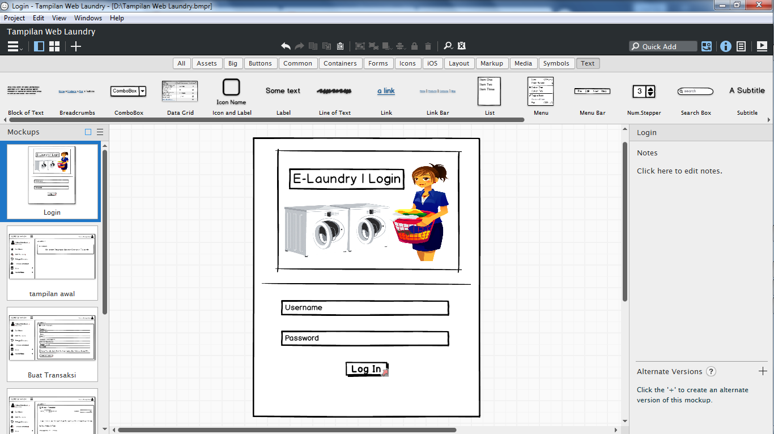

1. Kemudian kita masuk ke tampilan dashboard dan di dalam tampilan awal ada beberapa menu-menu dari sistem E-laundry

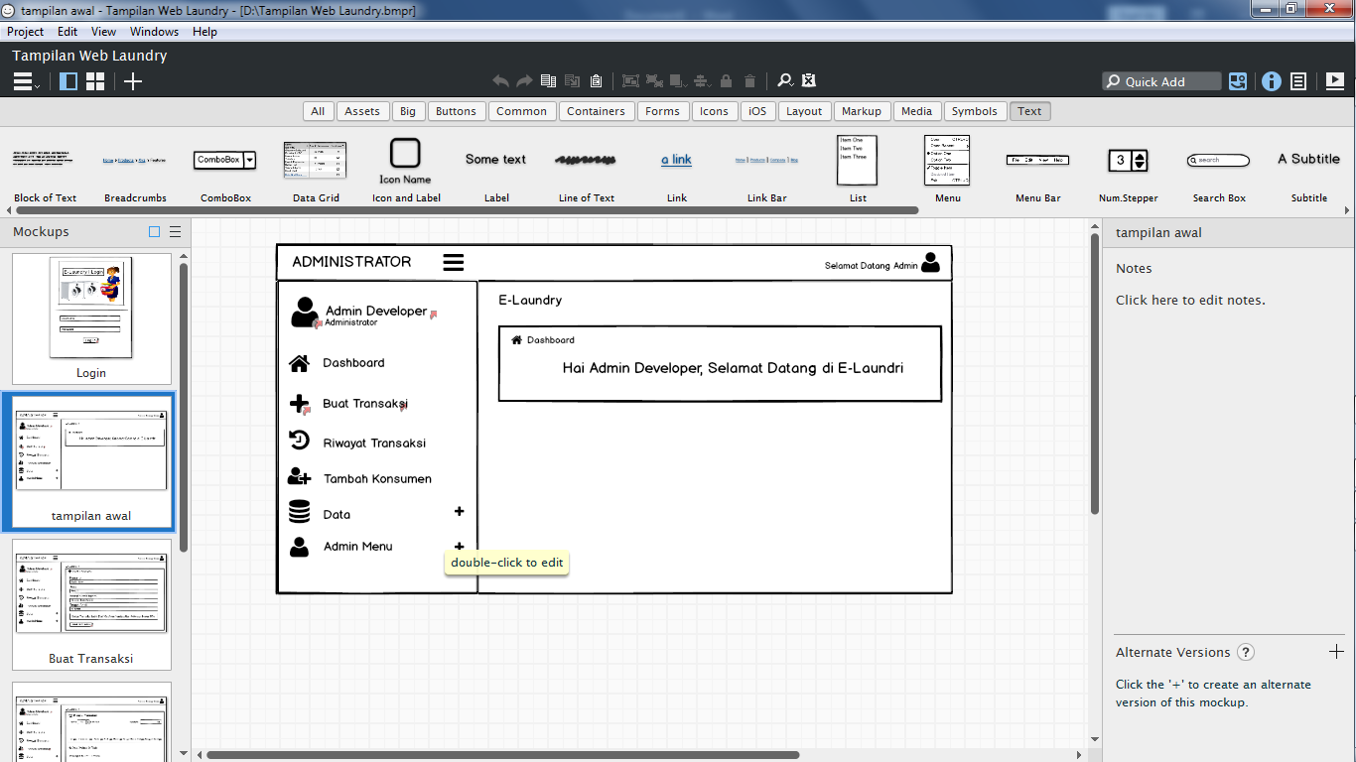

**Selamat datang**

1. Kemudian kita masuk ke dalam menu buat transaksi dan di sini kita bisa menambah atau membuat transaksi baru di dalamnya.

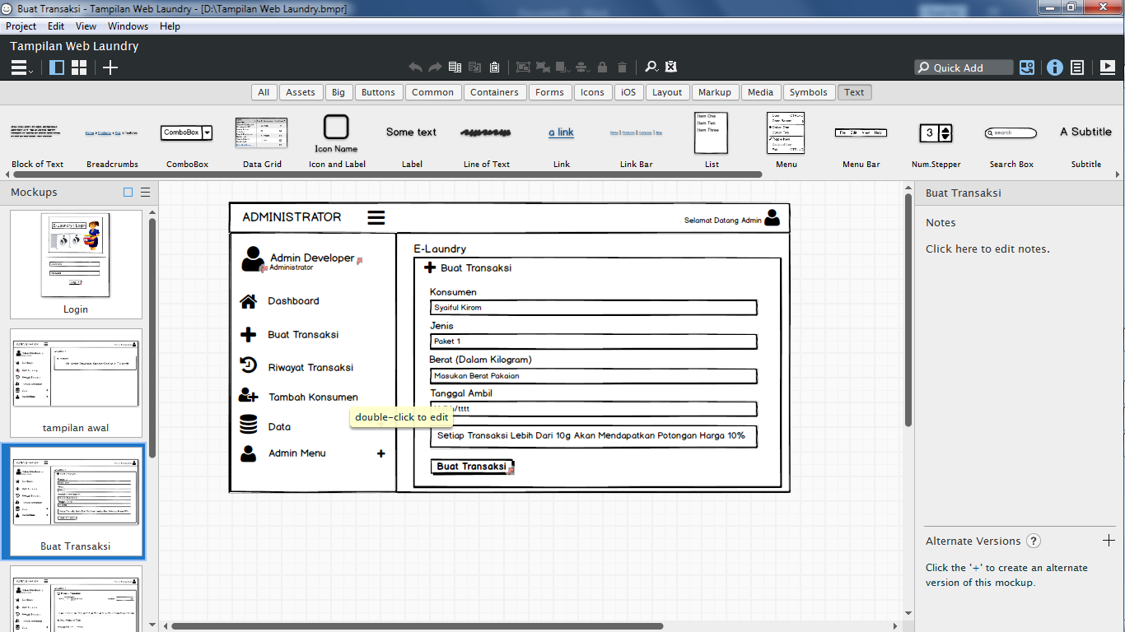

1. Dan setelah membuat transaksi bisa lihat di riwayat transaksi dan dari situ kita bisa lihat dari nama konsumen – tarif – berat – tanggal transaksi dan tanggal ambil barang.

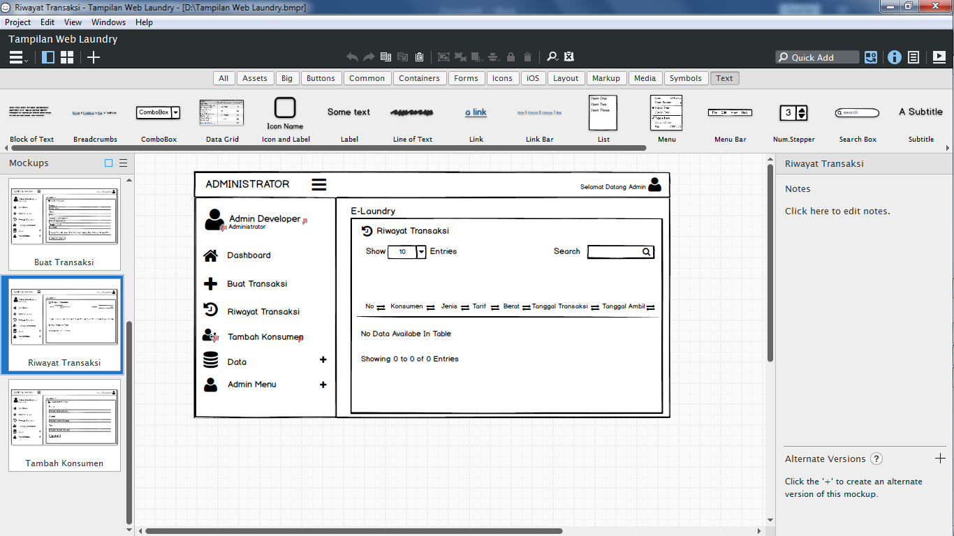

1. Di menu ini bisa menambah konsumen yang di butuhkan hanya nama-alamat dan telepon.

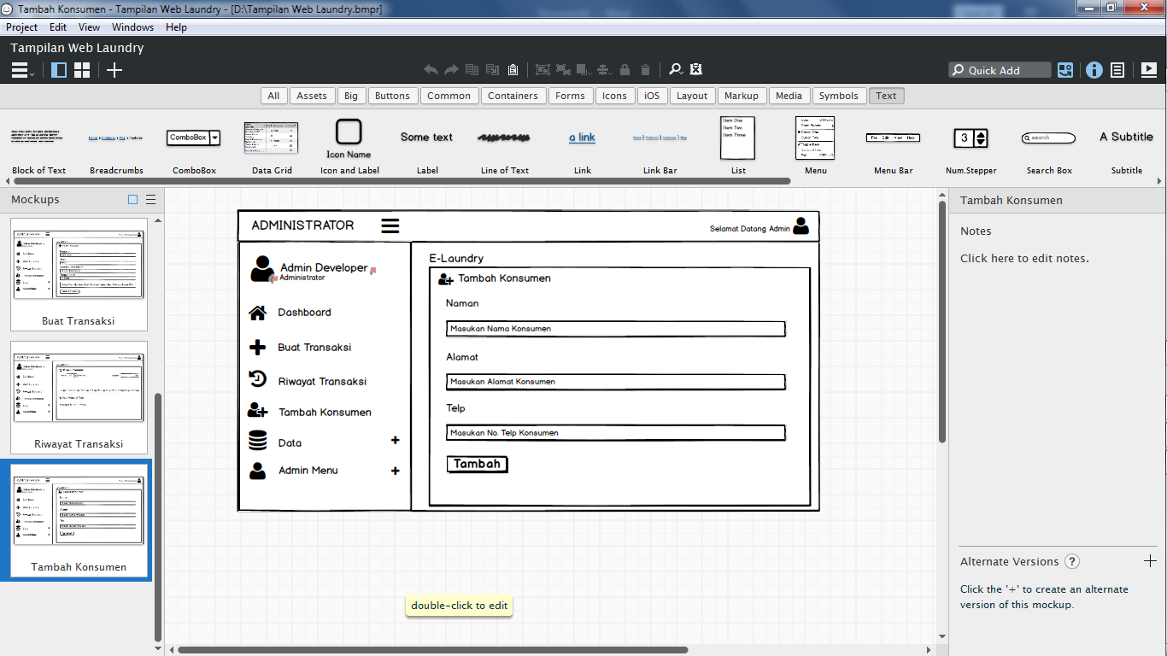

**4.** SKEMA DATABASE JASA LAUNDRY

**Barang**

+ id_barang

+nama

+jumlah_cucian

+tgl_update

+harga

+jenis

**Konsumen**

+id_konsumen

+nama

+username

+password

+alamat

+telpn

\

**Transaksi**

+id

+id_konsumen

+id_barang

+jenis

+tarif

+tgl_transaksi

+tgl_ambil

+berat_cucian

+tambah_barang

+hapus_barang

**Admin**

+id

+nama

+username

+password

+level

2. DATABASE

Berikut ini adalah perancangan database Jasa Laundry yang akan dibuat

Tabel Admin

|  |  |  |  |  |  |
| --- | --- | --- | --- | --- | --- |
| No | Nama | Jenis | Length | Null | Kunci |
| 1 | Id | Int | 6 | No |  |
| 2 | Nama | Varchar | 50 | No |  |
| 3 | Username | Varchar | 25 | No |  |
| 4 | Password | Varchar | 20 | No |  |
| 5 | Level | Varchar | 20 | No |  |

Tabel Konsumen

|  |  |  |  |  |  |
| --- | --- | --- | --- | --- | --- |
| No | Nama | Jenis | Length | Null | Kunci |
| 1 | Id_Konsumen | Int | 7 | No |  |
| 2 | Nama | Varchar | 50 | No |  |
| 3 | Username | Varchar | 25 | No |  |
| 4 | Password | Varchar | 20 | No |  |
| 5 | Alamat | Varchar | 100 | No |  |
| 6 | Telpn | Varchar | 12 | No |  |

Transaksi

|  |  |  |  |  |  |
| --- | --- | --- | --- | --- | --- |
| No | Nama | Jenis | Length | Null | Kunci |
| 1 | Id | Int | 6 | No |  |
| 2 | Id_Konsumen | Varchar | 7 | No |  |
| 3 | Id_barang | Varchar | 5 | No |  |
| 4 | Jenis | Varchar | 50 | No |  |
| 5 | Tarif | Varchar | 25 | No |  |
| 6 | Tgl_transaksi | Date |  | No |  |
| 7 | Tgl_ambil | Date |  | No |  |
| 8 | Berat_cucian | Varchar | 50 | No |  |
| 9 | Tambah_barang | Varchar | 25 | No |  |
| 10 | Hapus_barang | Varchar | 25 | No |  |

Barang

|  |  |  |  |  |  |
| --- | --- | --- | --- | --- | --- |
| No | Nama | Jenis | Length | Null | Kunci |
| 1 | Id_barang | Int | 5 | No |  |
| 2 | Nama | Varchar | 50 | No |  |
| 3 | Jumlah_cucian | Varchar | 50 | No |  |
| 4 | Tgl_update | Date |  | No |  |
| 5 | Harga | Varchar | 20 | No |  |
| 6 | Jenis | Varchar | 50 | No |  |